────────── ✦ ──────────
MODULO VI · IPOTONO · ESERCIZIO 06
QUADRUPEDIA CON GINOCCHIA SOLLEVATE
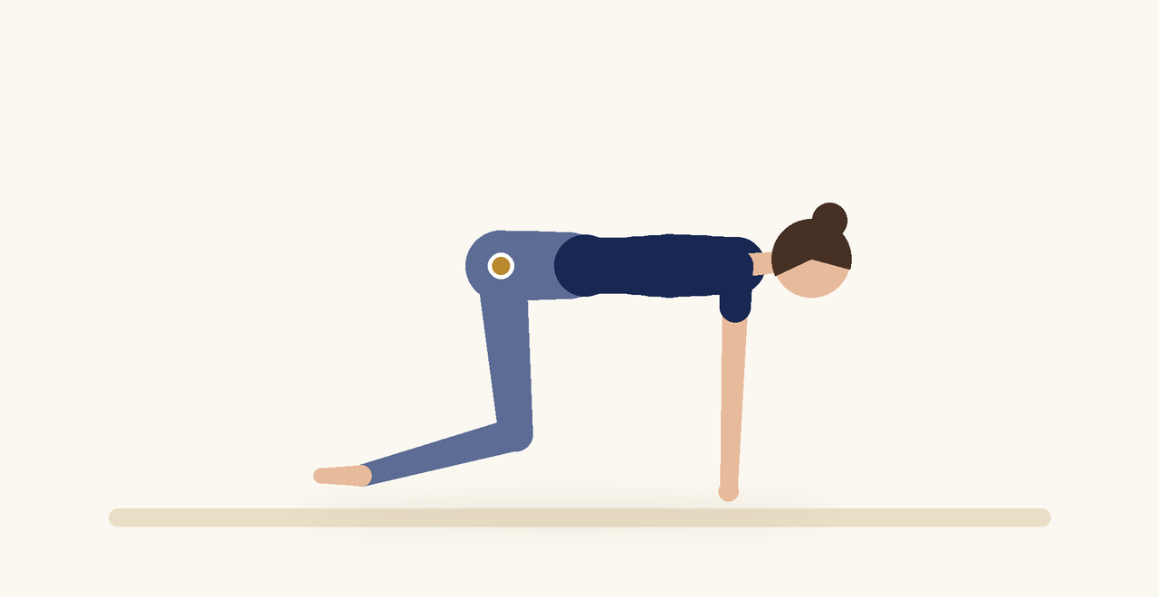
Posizione | Dosaggio | Frequenza | Livello
Quadrupedia | 5 tenute da 10 secondi | 1 volta al giorno | Avanzato

1. OBIETTIVO TERAPEUTICO
Rinforzare il core e il pavimento pelvico sotto carico.
2. INDICAZIONE CLINICA
Ipotono in fase avanzata, ritorno all'attività fisica.
3. ESECUZIONE PASSO PASSO
1 | Mettiti in quadrupedia con le dita dei piedi appoggiate.

2 | Espirando, attiva perineo e trasverso.

3 | Solleva le ginocchia di pochi centimetri dal pavimento.

4 | Mantieni respirando, con la schiena neutra.

5 | Appoggia le ginocchia e riposa.

4. PROGRESSIONE
Aumenta la tenuta e solleva alternativamente un piede.
CONSIGLIO CLINICO
Controlla che non compaia la cupola addominale: è il segnale che il carico è eccessivo.

5. PRECAUZIONI
Il rinforzo va proposto dopo aver verificato una contrazione corretta, senza spinta verso il basso e con un rilascio completo. Aumentare il carico in modo graduale e interrompere in caso di dolore o sintomi di peso pelvico.

